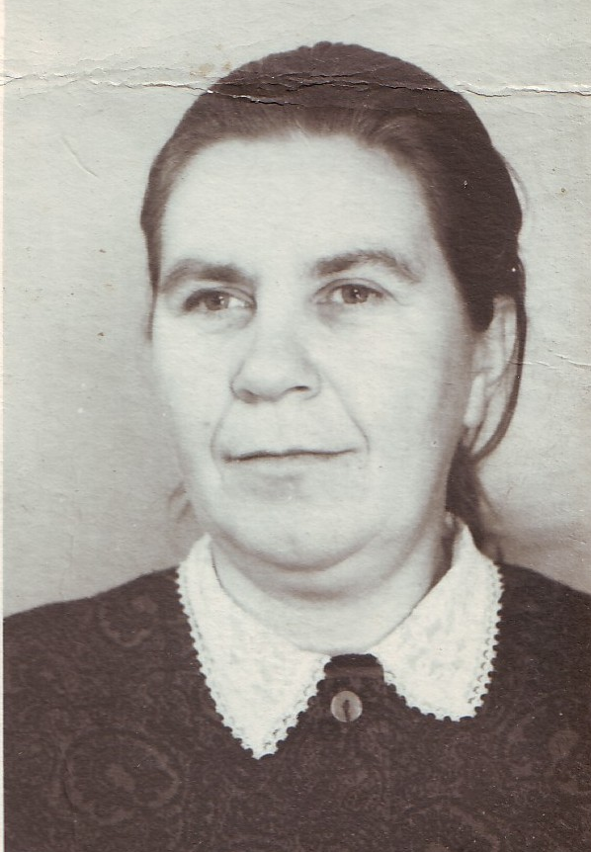

Бабичева Анна Михайловна

Бабичева Анна Михайловна работала в школе с 1973 года по 1981 год учителем математики, учителем начальных классов.

Из воспоминаний дочери Бабичевой Aнны Mихайловны –
Валивахиной Ольги Петровны - заслуженного учителя, учителя начальных классов Коммунаровской средней общеобразовательной школы.
Бабичева Анна Михайловна родилась 28 августа 1929 года с. Махновка Суджанского района в крестьянской семье. Её родители - Горбачёвы Михаил и Марфа были людьми трудолюбивыми и благочестивыми. Отец - колхозник, участник Великой Отечественной войны, мать - колхозница. Из трёх детей в семье Анна была самой способной к наукам, особенно к математике. После окончания начальной школы поступила в семилетку и успешно её закончила, что по тем временам было редкое явление в селе.
По окончании семилетки поступила в Суджанское педагогическое училище (позже преобразовано в Суджанский учительский институт). Пешком, 5 км туда и 5 км обратно, в любую погоду ходила она получать образование. В тёплую погоду ходила до города босиком, а там переобувалась в тапочки (чтобы понапрасну не бить их). Во время деревенских сезонных работ пропускала занятия, чтобы помочь своей одинокой матушке, потому что отец её умер от ран вскоре после войны, а остальные дети разъехались. Но из-за пропуска занятий пробела в знаниях не было, потому что ночью при свече она занималась самостоятельно. Однокурсницы скучали без неё. Не у кого спросить что-то не понятное по математике, а некоторым попросту списать трудную задачку, которую Горбачёва обязательно решит. На контрольных работах все старались сесть к ней поближе, потому что она в первую очередь решала соседние варианты, а в последний момент свой, быстро и из-за спешки небрежно записывала решение, за что не раз получала замечания.
После окончания училища ей предоставили возможность, как лучшей ученице, право выбора места работы (было союзное распределение). К удивлению всех она не выбрала город, а соседний Беловский район село Долгие Буды (поближе к маме - так она объясняла свой выбор) учителем математики.
В селе дети сразу же полюбили молодую учительницу, потому что она умела дисциплину держать, хорошо знала свой предмет, была доброй и справедливой. Часто прибегали к ней ребятишки домой решить трудную домашнюю задачку, а иногда и просто в гости уж очень вкусные пироги с чаем могла она приготовить! Её ученики после окончания Д-Будской школы продолжили обучение в Коммунаровской средней школе. Радостная и счастливая прибежала к ней Лукапгук Валентина и с гордостью сказала: «Анна Михайловна, наши отвечали лучше всех! Мы все справились с контрольной работой!»
Дружный сплочённый был коллектив в Д-Будах и с сожалением они отпускали Анну Михайловну в Ильковскую среднюю школу. Она поменяла место работы поближе к железной дороге, чтобы почаще навещать больную маму. В Ильке она стала преподавать математику. На квартиру, где она жила стал часто приезжать из Вишнево родственник хозяев квартиры Бабичев Пётр Николаевич. Очень понравилась строгая, добродушная Анечка. Как потом он будет называть её всю семейную жизнь. А как она пела - заслушаешься, а плясала, залюбуешься. Вышла она замуж и переехала в Вишнево. Стала учить детей начальных классов. И опять пешком зашагала она в жару и в холод, в грязь и снег 6 км - путь от дома до школы. А иногда приходилось и два раза в день ходить на вечернее совещание или педсовет. Потому что домой надо было сходить, там её ждали маленькие дочурки Галя и Оля.
В 1968 году переехала семья Бабичевых в посёлок Рулитино. Анна Михайловна стала работать в Мокрушанской школе воспитателем группы продлённого дня, потом когда востребовался учитель математики преподавать математику. Один год, когда не хватало учителей, ей дали 30 часов! Каждый день по 5 уроков! Но она справилась! На уроках была строжайшая дисциплина, дети получали прочные знания.
В 1976 году её попросили поучить первоклассников, хотя бы год, так как не было учителя начальных классов. Проучив их год, она так и не смогла расстаться. Потом новый набор и так до пенсии проработала она в начальных классах. Отличались её выпускники знанием математики, любимого её предмета. В 1984 году по возрасту ушла на заслуженный отдых. Но не долго она отдыхала, опять попросили её прийти и поработать, и проработала она ещё не один год. Переживала она расставание с любимой школой. Но состояние здоровья, возраст, пешие походы по 4 км туда и 4 км обратно...
Учителя, ученики, родители с уважением относились к Анне Михайловне. С благодарностью присылали ей бывшие ученики поздравительные открытки, пачками приносил почтальон их ей домой. С разных уголков нашей страны слали они тёплые слова своей любимой учительнице. Со слезами радости перечитывала она их. Помнят, уважают, благодарят...
Прожила Анна Михайловна 70 лет. Жизнь трудную, но интересную и счастливую. Оставила хороший добрый след на земле. Больше 40 лет отдавала она частичку своей души педагогической деятельности. Остались после неё на земле её корни её дочери - Галина Петровна и Ольга Петровна, которые тоже получили педагогическое образование. Старшая, Галина Петровна, проработала несколько лет в школе, по семейным обстоятельствам перешла на другую работу. Младшая, Ольга Петровна, очень похожая на свою маму, в настоящее время продолжает трудиться педагогом 25-й учебный год.
«Всем самым хорошим во мне, я обязана своей мамочке. Спасибо тебе, моя родная! Низкий поклон и вечная память!»- слова Ольги Петровны.

